电信发展顾问组（TDAG）  第33次会议，2026年4月7-10日，瑞士日内瓦 | 
 | 文件 TDAG-26/9-C
 | 2026年3月3日
 | 原文：英文
电信发展局主任
电信发展部门（ITU-D）伙伴关系和资源筹措
摘要：
2022年世界电信发展大会（WTDC-22）强调了伙伴关系和资源筹措的重要性，特别体现在《基加利宣言》、《基加利行动计划》（第3.1和3.3节）和关于落实区域性举措的第17号决议（2022年，基加利，修订版）中。2025年世界电信发展大会（WTDC-25）、《巴库宣言》和《巴库行动计划》重申了这一重要性。
本文件报告了2025年为支持WTDC成果而开展的伙伴关系和资源筹措活动。文件还概述了电信发展局在动员合作伙伴支持落实《巴库行动计划》时将遵循的指导原则。
需采取的行动：
请TDAG将本文件记录在案并提供适当指导。
参考文件：
《基加利行动计划》第3.1和3.3节，《巴库行动计划》第3.2节
第17号决议（2022年，基加利，修订版）、第16号决议（2025年，巴库）、第17号决议（2025年，巴库，修订版）、第94号决议（2025年，巴库）
WTDC-22宣言、WTDC-25宣言

1 背景
2022年世界电信发展大会（WTDC-22）认识到资源筹措和国际合作作为ITU-D新的重点工作和《基加利行动计划》推动因素的重要性：“这一重点工作侧重于筹措和吸引资源以及就电信/ICT发展问题促成国际合作。这一重点工作也是跨领域的，通过提供资源和促进国际合作以交付相关的国际成果。在此过程中，发展中国家、最不发达国家、小岛屿发展中国家、内陆发展中国家和经济转型国家以及得不到充分服务的弱势群体的需求应得到优先考虑和适当关注。”（《基加利行动计划》）
关于“在国家、区域、跨区域和全球层面落实已批准的区域性举措并开展合作”的第17号决议（2022年，基加利，修订版）责成电信发展局主任“确保电信发展局促进区域性和次区域性电信组织积极参与国际电联建立的项目管理的不同阶段，以及建立伙伴关系和筹措资源，以有效推动区域性举措的实施。”

2 ITU-D伙伴关系和资源筹措战略目标
根据WTDC-22的成果，目标是促进、发展和加强与来自发达国家和发展中国家的多元化伙伴之间的伙伴关系和国际协作。
这一方法旨在加强协调，促进专业知识交流，并筹措资源，以实施促进可持续发展的项目、活动和举措。
2025年世界电信发展大会（WTDC-25）、《巴库宣言》和《巴库行动计划》重申了这一重要性。

3 2025年伙伴关系和资源筹措的成果
2025年，通过国际电联成员、合作伙伴和电信发展局职员（包括在各区域和在总部的职员）的共同努力，国际电联/电信发展局签署了76项伙伴关系协议，其中53项协议的财务捐款约为760万美元，电信发展局合作伙伴出资72%，国际电联出资28%。
这些合作伙伴协议是与60个不同类型的合作伙伴签署的，分布如下：
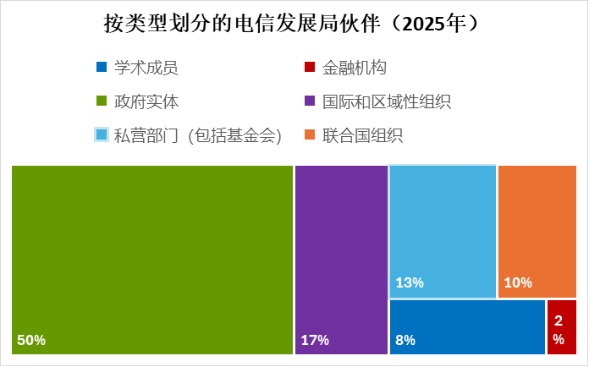
这些合作伙伴包括16个成员国、8个ITU-D部门成员、2个学术成员、2个运营卫星系统的政府间组织和4个按国际电联成员类别划分的区域性组织和其他国际组织。
电信发展局的60个合作伙伴中，36个签署了财务捐款协议，金额约为550万美元，分布详情如下：

2025年，以下实体是BDT的五大财务合作伙伴：
合作伙伴 | 已签署的财务捐款  （按签署日期计算，单位为美元）
英国外交、联邦与发展办公室 | 119万美元
意大利外交和国际合作部 | 70万美元
德国国际法律顾问有限责任公司 | 54万美元
百慕大国家安全部 | 37万美元
日本总务省 | 33万美元
2025年，受益于已签署伙伴关系协议的区域和ITU-D优先事项在数量（有或没有财务捐助）和财务捐助方面的情况如下图表所示：
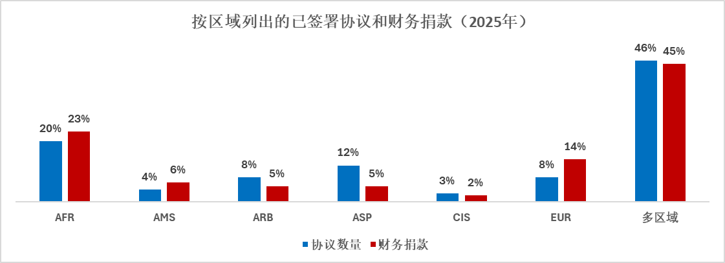
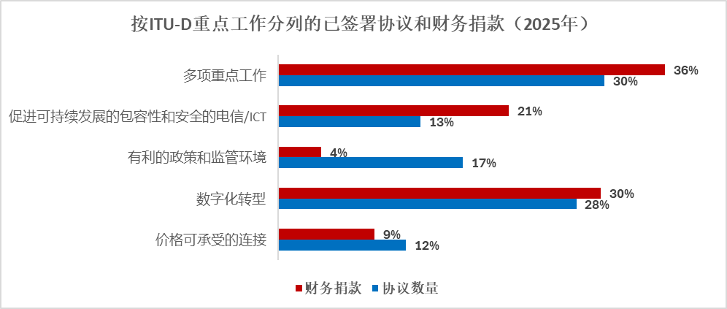

4 2026年伙伴关系和资源筹措的成果
在往年形成的势头基础上，电信发展局自2026年初以来一直在努力支持落实WTDC-25的成果。通过开展这项工作，2026年1月1日至2月28日期间签署了五份伙伴关系协议，签约财务捐款总额为175,908美元（更多详情，请参见TDAG-26/INF/1号文件）。这些初步成果表明，电信发展局积极参与并致力于确保为《巴库行动计划》的实施提供及时和持续的支持。

5 关键行动和成果
通过讲述“影响力故事”在以下网站展示了电信发展局与合作伙伴共同工作所产生的影响：https://www.itu.int/itu-d/sites/digital-impact-unlocked/all-stories/list/。
上述伙伴关系和资源筹措成果是通过以下战略行动实现的，BDT将在WTDC-25周期内继续扩大和深化这些行动：
– 深化和维持与现有合作伙伴的关系：电信发展局将进一步加强和完善与包括发达国家和发展中国家的政府实体、金融机构、国际和区域性组织和协会、私营部门实体（包括基金会）、联合国组织和学术界在内的合作伙伴的协作。认识到有效的伙伴关系建立在信任、尊重和信心的基础上，电信发展局将继续努力加强长期关系并确保其可持续性。这旨在提高财务支持的可预测性并加强知识共享，从而支持推进可持续发展的项目、区域和全球举措的实施。
– 加强与联合国机构的合作：电信发展局继续深化与其他联合国机构的合作，提高其知名度，并强调国际电联作为电信/ICT行业领导组织的独特作用。这种方法将通过利用联合国系统的多边召集力量，促进知识共享并释放新的筹资机会，包括联合国汇集基金。加强协作将促进联合国全系统的一致性，并支持在国家、区域和全球层面实施联合项目，以实现2030年议程。
– 对新的潜在合作伙伴进行宣传：电信发展局将通过有针对性的战略宣传方式，主动拓宽其合作伙伴组合并使其多样化。这将有助于提高国际电联/电信发展局的知名度，确定共同感兴趣的领域和未来合作的机会。通过扩大其伙伴关系生态系统，电信发展局旨在降低资金集中风险，并加强其支持可持续发展项目和举措的能力。

6 前进方向
电信发展局认可并珍视其长期合作伙伴以及新合作伙伴，与他们的协作使电信发展局能够在全球、区域和国家层面支持各项目、计划和举措的实施。展望未来，电信发展局将进一步巩固与现有合作伙伴的长期合作，加强联合国系统的联盟，使其伙伴关系基础多样化，以提高财务可持续性、可预测性和影响力。这种前瞻性的方式将加强电信发展局作为可信召集人和执行伙伴的作用，在各个层面加速包容性和可持续的数字化发展。

_______________

有关协议的完整清单，请参阅TDAG-26/INF/1号文件。
https://www.itu.int/hub/membership/our-members/
财务合作伙伴的完整名单请参见TDAG-26/INF/1号文件。
https://www.itu.int/en/ITU-D/MembersPartners/Pages/Partners/List-of-Partners.aspx

